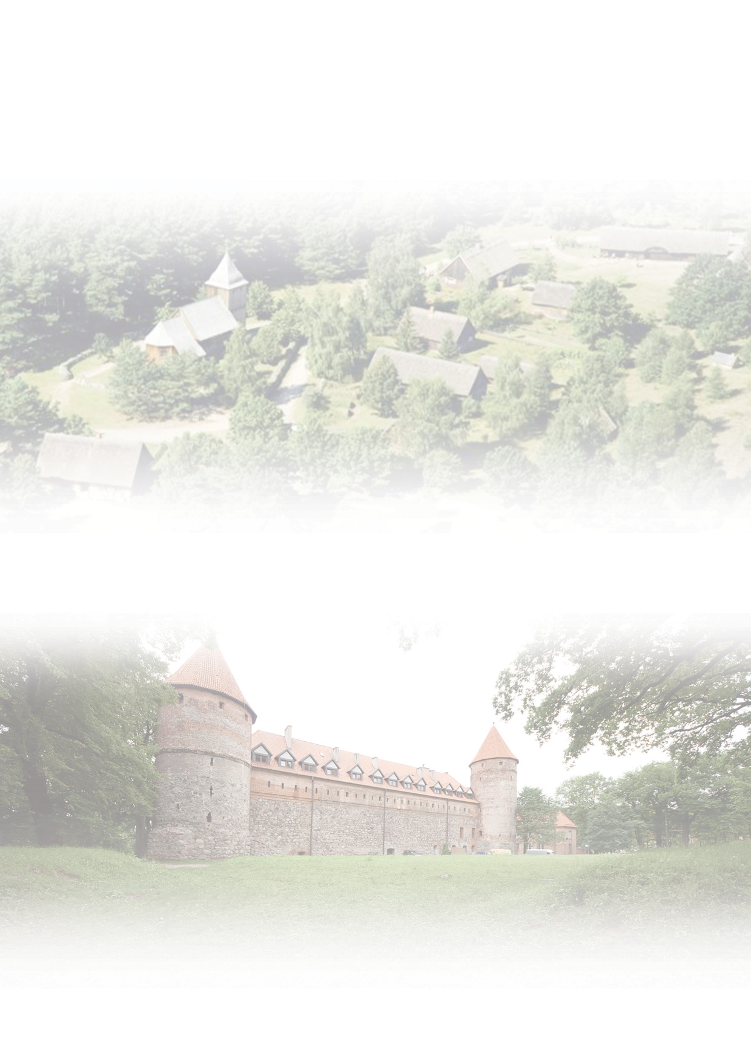
Zapraszamy na wyjazd historyczno- geograficzny na tajemnicze KASZUBY

Termin: 16 - 18.05.2018

Ramowy program
I dzień 16 maj - środa
godzina 7:00 z przed GOK Kleszczowie wyruszamy w drogę do Szwajcarii Kaszubskiej. W trakcie podróży zatrzymamy się w jednej z restauracji na obiad. Zwiedzanie rozpoczniemy we Wdzydzach Kiszewskich, gdzie odwiedzimy jedno z najstarszych muzeów na ziemiach polskich czyli Kaszubski Park Etnograficzny, tam dowiemy się czym charakteryzuję się typowa zabudowa Kaszubska. Następnie udamy się na punkt widokowy, skąd rozpościera się widok na panoramę jeziora Gołuń. Nie zabraknie czasu na odpoczynek nad brzegiem jeziora. Potem udamy się do Hotelu, na zakwaterowanie, po czym odbędzie się uroczysta kolacja.
II dzień 17 maj – czwartek
śniadanie – przejazd do Kartuz – tam zwiedzimy z przewodnikiem Muzeum Kaszubskie im. Franciszka Tedera, kolejna atrakcja w Kartuzach jaką odwiedzimy to kolegiata pod wezwaniem Wniebowzięcia Najświętszej Maryi Panny – gotycki Kościół, zwany także upiornym kościołem, jeden z najlepiej zachowanych klasztorów Kartuzów. Przespacerujemy się także aleją filozofów wzdłuż Jeziora Klasztornego. Następnie udamy się do Galerii Sztuki Kaszubskiej, gdzie zaprezentujemy Państwu rękodzieła lokalne, to także moment, kiedy możliwy będzie zakup pamiątek a dokładnie wyjątkowych tabakier kaszubskich. W tym miejscu dowiem się także czym jest dla Kaszubów tabaka. Dzień zakończymy wizytą w Muzeum Garncarstwa Kaszubskiego, gdzie odbędzie się pokaz wytwarzania tradycyjnych garnków kaszubskich. Dzień zakończymy obiadokolacją w Hotelu.
III dzień 18 maj – piątek – śniadanie, a następnie wykwaterowania z hotelu. Później udamy się w okolicę Szymbarku, skąd wyruszymy na spacer w kierunku punktu widokowego na szczycie najwyższego wzniesienia Kaszub – Wieżycy. Kolejnym etapem naszej wycieczki jest Centrum Edukacji i Promocji Regionu w Szymbarku. Kompleks będziemy zwiedzać z przewodnikiem a zobaczymy między innymi: Domek do góry nogami, dom sybiraka, najdłuższa deska, biurko noblisty etc. Po zwiedzaniu udamy się na obiad by następnie wyruszyć w drogę powrotną do Kleszczowa.
świadczenia:
2 noclegi w hotelu *** NIEDŹWIADEK - Wdzydze , ul. Stolema 2 – pokoje 2-osobowe; www.hotelniedzwiadek.pl
- wyżywienie: 1 x obiad pierwszego dnia, uroczysta kolacja w hotelu, 2 dnia: śniadanie, obiadokolacja; 3 dzień śniadanie i obiad w drodze powrotnej
- korzystanie z basenu hotelowego oraz strzelnicy multimedialnej 2 godz. oraz groty Polnej
-bilety wstępu wymienione w programie
-ubezpieczenie NNW
-transport autokarowy - max 60 os
-opieka pilota i usługi przewodnickie S E R D E C Z N I E Z A P R A S Z A M Y !!!!!

